BỘ CÔNG THƯƠNG
TRƯỜNG ĐẠI HỌC CÔNG NGHIỆP THÀNH PHỐ HỒ CHÍ MINH
------

KHOA CÔNG NGHỆ THÔNG TIN



BÁO CÁO ĐỀ TÀI HỆ THỐNG CÔNG NGHỆ WEB

ĐỀ TÀI: WEBSITE BÁN SÁCH TRỰC TUYẾN
GIÁO VIÊN HƯỚNG DẪN: TS. PHẠM THANH TÙNG
NHÓM THỰC HIỆN: NHÓM 10
Tên lớp học phần: DHKHMT20B
Mã lớp học phần 420300214503

Thành phố Hồ Chí Minh, ngày 29 tháng 03 năm 2026

DANH SÁCH NHÓM 10

STT | Họ và tên | MSSV | Phân công | Ghi chú
1 | Nguyễn Văn Lực (NT) | 24704631 | Trang danh mục | 100%
2 | Lê Bảo Phong | 24697381 | Trang chủ | 100%
3 | Trần Quang Minh | 24699681 | Trang thông tin chi tiết | 100%
4 | Võ Giang Sang | 24691101 | Trang đăng nhập / đăng ký | 100%
5 | Lê Bá Mạnh | 24739721 | Trang thanh toán | 100%

NHẬN XÉT
….............................................................................................................................
.................................................................................................................................
.................................................................................................................................
.................................................................................................................................
.................................................................................................................................
.................................................................................................................................
.................................................................................................................................
.................................................................................................................................
.................................................................................................................................
.................................................................................................................................
.................................................................................................................................
.................................................................................................................................
.................................................................................................................................
.................................................................................................................................
.................................................................................................................................
.................................................................................................................................
.................................................................................................................................
.................................................................................................................................
.................................................................................................................................
.................................................................................................................................
.................................................................................................................................
.................................................................................................................................
.................................................................................................................................
.................................................................................................................................

MỤC LỤC
CHƯƠNG 1: GIỚI THIỆU ĐỀ TÀI 5
  - Mục Đích 5
  - Cơ sở lý thuyết và các thông tin kỹ thuật: 8
    - Các kiến thức lý thuyết vận dụng cho việc hiện thực website 8
    - Các công nghệ chính được sử dụng 8
    - Lý do chọn áp dụng các công nghệ này 9
CHƯƠNG 2: PHÂN TÍCH ỨNG DỤNG 10
  - Layout 10
  - Sitemap 18
CHƯƠNG 3: XÂY DỰNG ỨNG DỤNG 19
  - Trang Chủ 19
  - Trang đăng ký và đăng nhập 20
  - Trang giới thiệu 21
  - Trang sản phẩm 22
  - Trang chi tiết sản phẩm 23
  - Trang liên hệ 24
  - Trang giỏ hàng 25
  - Trang Thanh Toán 26
CHƯƠNG 4: KẾT QUẢ ĐẠT ĐƯỢC, HẠN CHẾ VÀ PHÁT TRIỂN 27
  - Kết quả đạt được 27
  - Hạn chế 28
  - Hướng phát triển 28
CHƯƠNG 5: TÀI LIỆU KHAM KHẢO 30
  - Giáo trình 30
  - Website 30

CHƯƠNG 1: GIỚI THIỆU ĐỀ TÀI

Mục Đích
Mục đích: Giới thiệu tổng quan về website bán nước hoa trực tuyến và nhu cầu thực tế trong việc tạo ra nền tảng này.

Xác định mục tiêu kinh doanh:
Website Tiệm sách 5AE tập trung vào việc cung cấp các cuốn sách chính hãng được nhập từ trong nước và ngoài nước. Với mục tiêu giúp khách hàng có thể dễ dàng tìm kiếm và xem được thông tin của các cuốn sách một cách trực tiếp. Giúp việc mua bán sách trở nên dễ dàng hơn. Đối tượng là những người yêu thích sách nhưng không có thời gian để ra nhà sách.
    - Nghiên cứu thị trường:
Dự án được triển khai dựa trên nhu cầu thực tế của thị trường mua bán sách trực tuyến đang phát triển mạnh mẽ. Việc phân tích thị trường giúp xác định xu hướng tiêu dùng, sở thích về thể loại, các phân khúc giá phù hợp cũng như các đối thủ cạnh tranh trên thị trường. Từ đó, website được định hướng phát triển nhằm tạo ra lợi thế cạnh tranh thông qua chất lượng sản phẩm, uy tín thương hiệu và trải nghiệm người dùng tối ưu.

Xây dựng website:
Website được thiết kế với giao diện hiện đại, tinh tế và thân thiện với người dùng, thể hiện phong cách sang trọng phù hợp với sản phẩm nước hoa. Các tính năng được tích hợp bao gồm giỏ hàng và quản lý đơn hàng. Quá trình phát triển sử dụng các công cụ như Visual Studio Code cùng HTML, CSS và JavaScript, giúp tối ưu tốc độ tải trang và khả năng tương thích với nhiều thiết bị.

Tạo nội dung hấp dẫn:
Nội dung trên website được xây dựng kỹ lưỡng, cung cấp mô tả chi tiết về sản phẩm như Nhà xuất bản, Tác giả, giá cả, ưu đãi, kích thước. Hình
ảnh sản phẩm có độ phân giải cao. Ngoài ra, website cung cấp thông tin rõ ràng về chính sách bảo hành, đổi trả và cam kết hàng chính hãng nhằm tạo dựng lòng tin với khách hàng.
    - Duy trì và cập nhật:
Sau khi đưa vào hoạt động, website được thường xuyên theo dõi và đánh giá hiệu quả dựa trên phản hồi khách hàng và dữ liệu truy cập. Đội ngũ quản trị viên liên tục cập nhật sản phẩm mới, cải thiện giao diện, tối ưu tính năng và điều chỉnh chiến lược phù hợp với xu hướng thị trường, giúp website luôn giữ được sự cạnh tranh và phát triển bền vững.

Cơ sở lý thuyết và các thông tin kỹ thuật:

Các kiến thức lý thuyết vận dụng cho việc hiện thực website
Việc hiện thực một website bán nước hoa trực tuyến yêu cầu áp dụng các kiến thức và công nghệ web cơ bản và nâng cao. Cụ thể:
      - Kiến thức lập trình web cơ bản:
- Hiểu cách hoạt động của giao thức HTTP/HTTPS.
- Nguyên tắc thiết kế và phát triển giao diện web: bố cục, màu sắc, UX/UI.
      - HTML (HyperText Markup Language):
- Được sử dụng để tạo cấu trúc cơ bản của website.
- Bao gồm các thành phần như header, footer, navigation bar, main content, và form để người dùng tìm kiếm, đặt hàng.
      - CSS (Cascading Style Sheets):
- Giúp định kiểu và thiết kế giao diện của website.
- Sử dụng CSS cơ bản để định dạng text, màu sắc, hình ảnh và CSS nâng cao (animation, responsive design) để tối ưu trải nghiệm người dùng.
      - Bootstrap Framework:
- Một framework CSS giúp thiết kế giao diện web nhanh chóng và dễ dàng.
- Sử dụng Bootstrap 5.3.5 để tối ưu hoá giao diện, đảm bảo tương thích đa thiết bị.
      - JavaScript:
- Sử dụng JavaScript để tạo các tính năng động như giỏ hàng, bộ lọc sản phẩm, hoặc hiển thị sản phẩm theo danh mục.
      - Vercel:
- Sử dụng Vercel để deploy website lên trực tuyến.

Các công nghệ chính được sử dụng HTML:
- HTML là ngôn ngữ cơ bản cho cấu trúc website, bao gồm:
- Thẻ cơ bản: <html>, <head>, <body>, <div>, <section>.
- Thẻ tương tác: <form>, <input>, <button> để tạo form đặt hàng hoặc liên hệ.
- Thẻ media: <img>, <video> để hiển thị hình ảnh và video sản phẩm.

CSS Tutorial & Advanced:
CSS cơ bản:
Định nghĩa font chữ, màu sắc, kích thước, khoảng cách.
CSS nâng cao:
Responsive design: Đảm bảo website hiển thị tốt trên mọi thiết bị (PC, tablet, smartphone).
Animation: Tạo hiệu ứng cho website khi người dùng tương tác.

Bootstrap 5.3.5:
  - Tích hợp nhiều tính năng hiện đại hơn như utility classes, icons, và hỗ trợ tốt cho trình duyệt mới.
  - Không còn phụ thuộc vào jQuery, giúp tăng tốc độ tải.

Lý do chọn áp dụng các công nghệ này HTML và CSS:
- Là hai công nghệ cơ bản, dễ học và phù hợp cho mọi cấp độ dự án.
- Kết hợp tốt với các framework và thư viện hiện đại.

Bootstrap:
- Tiết kiệm thời gian phát triển giao diện với các thành phần có sẵn như buttons, modals, và forms.
- Hỗ trợ responsive design tốt, giúp tối ưu trải nghiệm người dùng.

Tính tương thích:
- Các công nghệ được chọn đều phổ biến, dễ bảo trì và cập nhật khi cần thiết.

CHƯƠNG 2: PHÂN TÍCH ỨNG DỤNG

Layout

Trang chủ

HEADER
Logo | Tìm kiếm | Nav | Giỏ hàng | Đăng nhập

Banner
Danh mục | Card sách | Card sách | Card sách | Card sách
Banner khuyến mãi
FOOTER

- Header: Logo, ô tìm kiếm, nav danh mục, icon giỏ hàng, icon đăng nhập
- Content: Banner quảng cáo, danh mục nổi bật, lưới card sách, banner khuyến mãi
- Footer: Giới thiệu, danh mục, hỗ trợ, liên hệ, đăng ký nhận tin

Trang danh mục sách
HEADER
Logo | Tìm kiếm | Nav | Giỏ hàng | Đăng nhập

Tiêu đề danh mục
Card sách | Card sách | Card sách | Card sách
Card sách | Card sách | Card sách | Card sách
FOOTER

Header: Logo, ô tìm kiếm, nav danh mục, icon giỏ hàng, icon đăng nhập
Content: Tiêu đề danh mục, lưới card sách (ảnh, tên, giá, nút thêm vào giỏ)
Footer: Giới thiệu, danh mục, hỗ trợ, liên hệ, đăng ký nhận tin
HEADER
Logo | Tìm kiếm | Nav | Giỏ hàng | Đăng nhập

Banner
Form Đăng nhập / Đăng ký / Quên mật khẩu
FOOTER

Trang đăng nhập / đăng ký

Trang chi tiết sách

HEADER
Logo | Tìm kiếm | Nav | Giỏ hàng | Đăng nhập

Ảnh bìa sách | Thông tin sách (tên, giá, tác giả, số lượng, nút mua)

Mô tả | Thông tin chi tiết | Chính sách
Sách đề xuất tương tự
FOOTER

- Header: Logo, ô tìm kiếm, nav danh mục, icon giỏ hàng, icon đăng nhập
- Content: Ảnh bìa, thông tin sách (tên, giá, tác giả), nút thêm giỏ / mua ngay, tab mô tả & thông tin, sách tương tự
- Footer: Giới thiệu, danh mục, hỗ trợ, liên hệ, đăng ký nhận tin

Trang thanh toán

HEADER
Logo | Tìm kiếm | Nav | Giỏ hàng | Đăng nhập

Giỏ hàng (danh sách, số lượng, tổng tiền) | Form thông tin giao hàng (tên, địa chỉ, SĐT, email)

FOOTER

- Header: Logo, ô tìm kiếm, nav danh mục, icon giỏ hàng, icon đăng nhập
- Content: Bảng giỏ hàng (sản phẩm, số lượng, giá), form thông tin giao hàng, nút đặt hàng
- Footer: Giới thiệu, danh mục, hỗ trợ, liên hệ, đăng ký nhận tin

Sitemap:

Index.html -
Trang chủ

Login.html -
Đăng nhập/Đăng ký
Booklist.html -
Danh sách sách
Checkout.html -
Thanh toán

Detail_page.html -
Chi tiết sách

CHƯƠNG 3: XÂY DỰNG ỨNG DỤNG

Trang Chủ

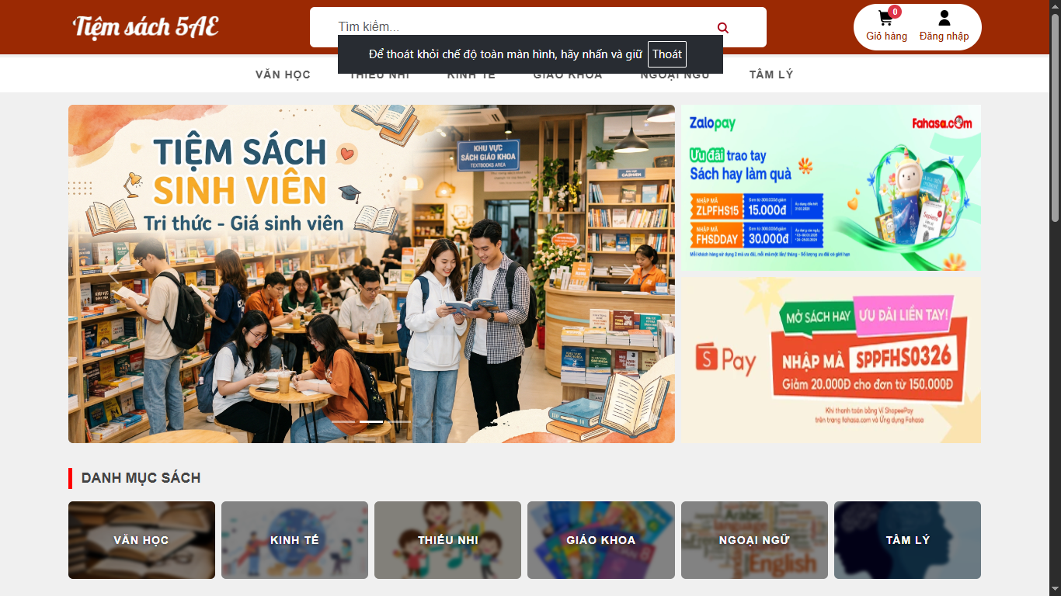

Trang đăng ký và đăng nhập
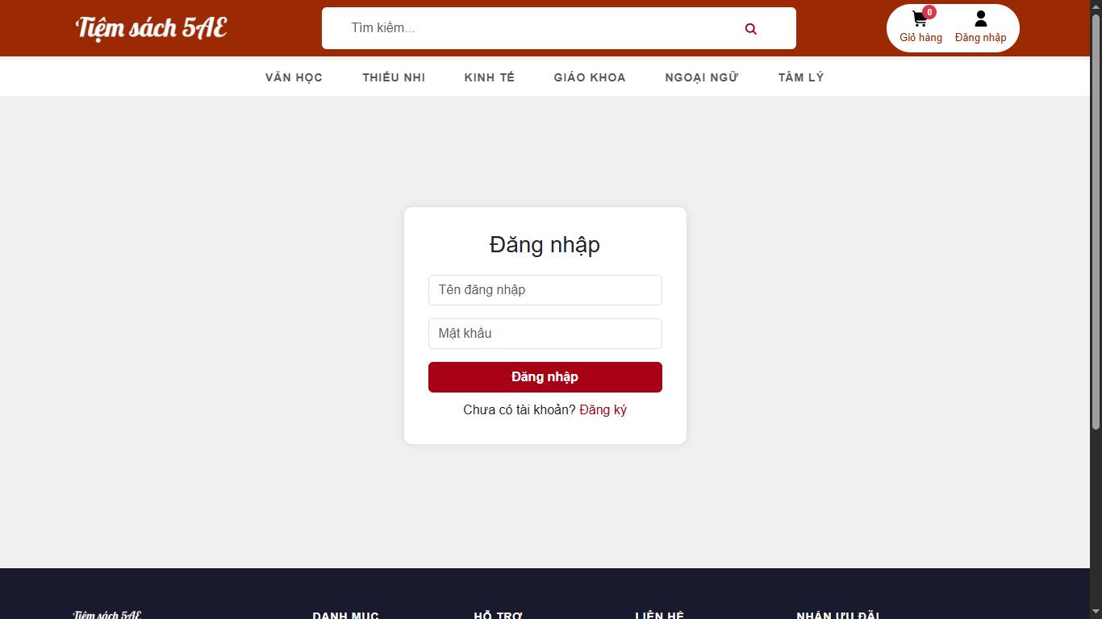

Trang danh mục

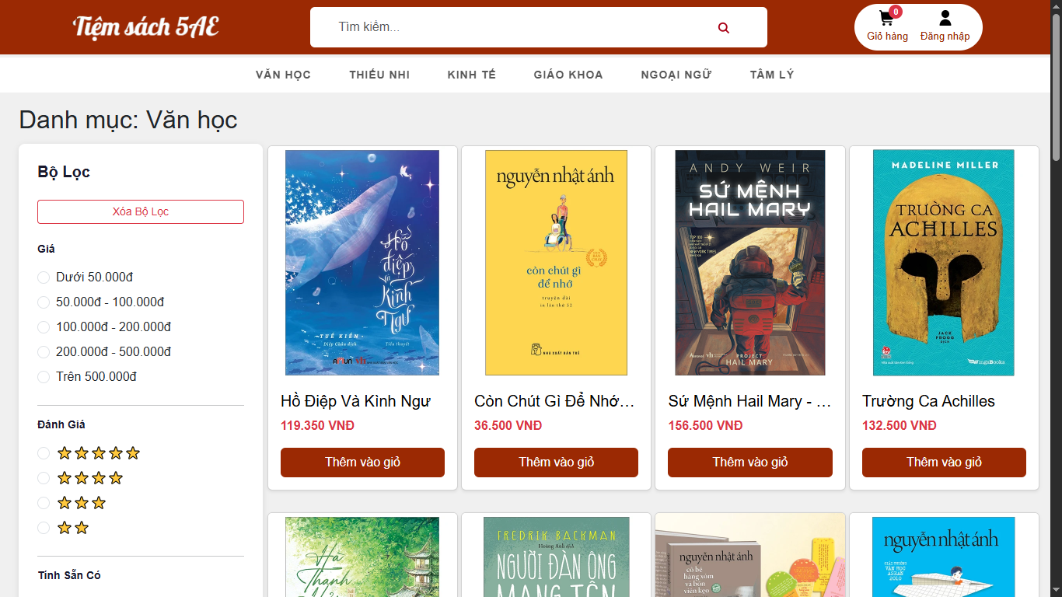

Trang chi tiết sản phẩm
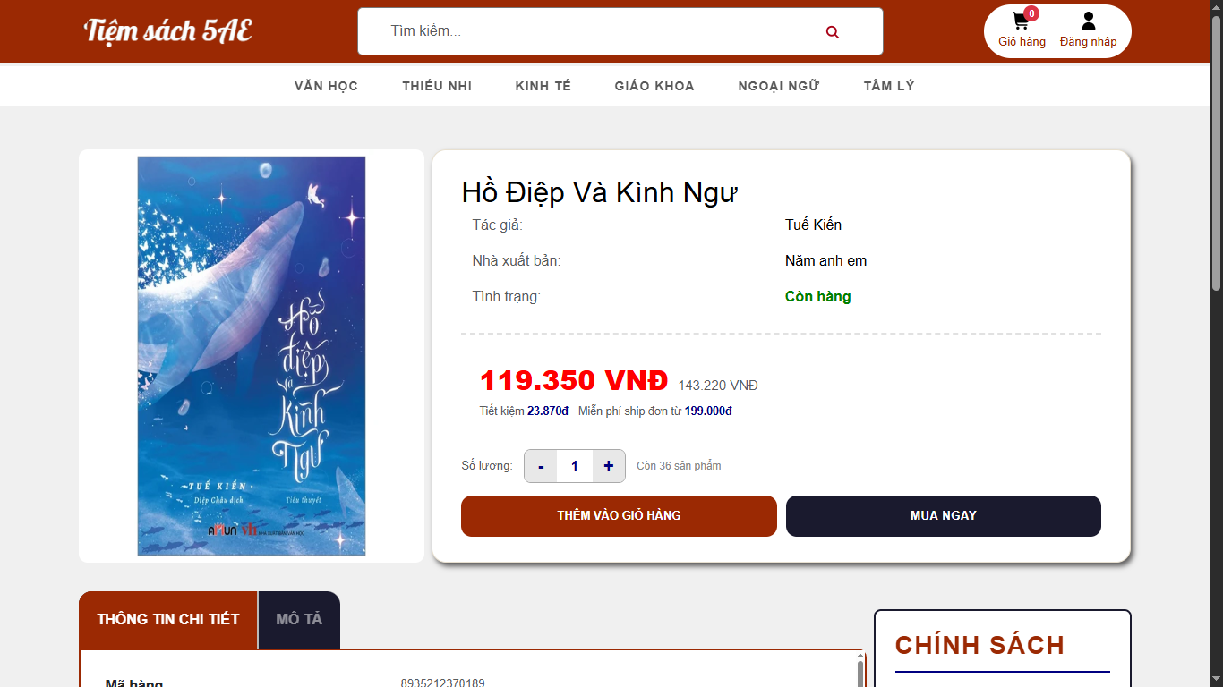

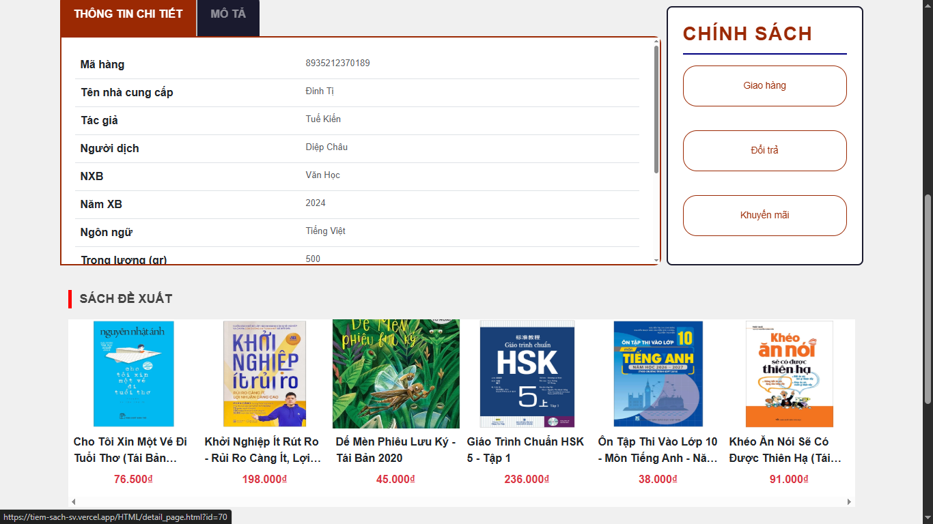

Trang thanh toán
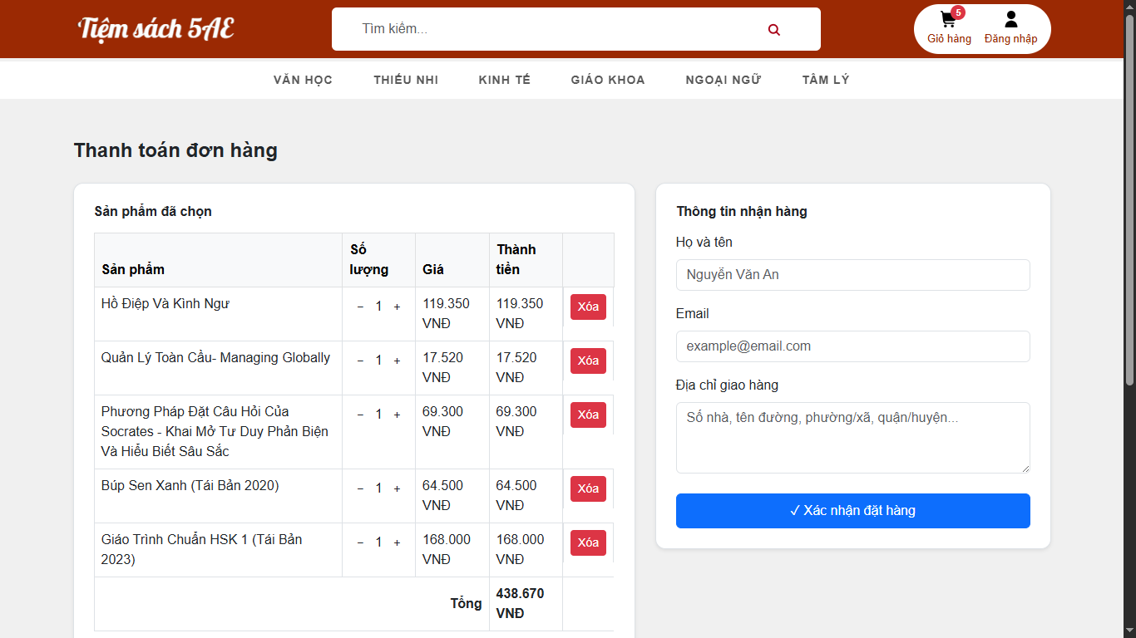

CHƯƠNG 4: KẾT QUẢ ĐẠT ĐƯỢC, HẠN CHẾ VÀ PHÁT TRIỂN

Kết quả đạt được
Sau thời gian nghiên cứu, tìm hiểu và thực hành, nhóm chúng em đã hoàn thành đề tài "Thiết kế Website giới thiệu, bán sách trực tuyến" với kết quả tương đối toàn diện, hoàn thiện được các chức năng cơ bản. Đây không chỉ là một sản phẩm minh họa cho môn học “Hệ thống và Công nghệ Web” mà còn là bước đầu thể hiện khả năng vận dụng kiến thức vào thực tế.
Trong quá trình thực hiện, nhóm đã sử dụng các công nghệ nền tảng gồm HTML, CSS, JavaScript và Bootstrap để xây dựng giao diện. Việc áp dụng Bootstrap giúp website có khả năng hiển thị linh hoạt trên nhiều thiết bị, từ máy tính, máy tính bảng đến điện thoại di động. Giao diện được thiết kế theo phong cách hiện đại, sử dụng tông màu đỏ đậm và trắng chủ đạo nhằm tạo cảm giác tin cậy, chuyên nghiệp, đồng thời làm nổi bật hình ảnh thương hiệu sách.
Về bố cục, website được sắp xếp hợp lý và khoa học, đảm bảo người dùng dễ dàng thao tác và tìm kiếm thông tin. Người dùng có thể dễ dàng xem danh sách các sách bán chạy, sách mới nhất hay danh mục sách theo chủ đề như: Thiếu nhi, Khoa học, Kinh tế,… giúp hỗ trợ người dùng tìm sách theo nhu cầu nhanh hơn. Bên cạnh đó, trang chi tiết sách, giỏ hàng và hệ thống đăng nhập đều được trình bày rõ ràng, nhất quán và có tính thẩm mỹ cao. Ngoài ra, nhóm cũng chú trọng đến yếu tố trải nghiệm người dùng, với giao diện trực quan, hình ảnh sản phẩm sắc nét, thông tin giá cả minh bạch, giúp người dùng dễ dàng tiếp cận và lựa chọn sách phù hợp.
Quá trình làm việc nhóm mang lại nhiều kinh nghiệm thực tế. Mỗi thành viên được phân công đảm nhiệm các phần khác nhau trong cấu trúc website, qua đó rèn luyện tinh thần hợp tác, kỹ năng giao tiếp, giải quyết vấn đề và hỗ trợ lẫn nhau. Quan trọng hơn, qua đề tài này, nhóm đã củng cố và mở rộng kiến thức đã học, hiểu rõ hơn về cách vận dụng các ngôn ngữ lập trình web vào việc xây dựng một sản phẩm thực tế, từ đó tạo nền tảng vững chắc cho việc phát triển các dự án web sau này.

Hạn chế
Bên cạnh những kết quả đã đạt được, website vẫn còn tồn tại một số hạn chế nhất định, chủ yếu do giới hạn về thời gian, kiến thức và phạm vi học phần. Trước hết, sản phẩm hiện tại chỉ dừng lại ở mức website tĩnh, chưa được kết nối với cơ sở dữ liệu. Do đó, các chức năng như đăng ký, đăng nhập hay thanh toán mới chỉ mang tính mô phỏng, chưa thể xử lý thông tin người dùng thật sự.
Tiếp theo, website chưa có hệ thống quản trị (Admin) cho phép thêm, sửa, xóa hoặc cập nhật sản phẩm. Điều này khiến việc quản lý dữ liệu sản phẩm chưa thể thực hiện tự động mà vẫn phải thao tác thủ công trong mã nguồn. Một số chức năng nâng cao như lọc sản phẩm theo giá, thương hiệu, hoặc đánh giá cũng chưa được tích hợp.
Bên cạnh đó, tốc độ tải trang và tính tương tác của website vẫn còn hạn chế, nhất là khi số lượng hình ảnh sản phẩm lớn. Các hiệu ứng chuyển động bằng JavaScript vẫn còn đơn giản, chưa mang lại cảm giác sinh động và chuyên nghiệp như các website thương mại điện tử thực tế.
Những hạn chế này là điều khó tránh khỏi đối với một sản phẩm học phần, tuy nhiên chúng là tiền đề quan trọng giúp nhóm nhận ra những điểm cần cải thiện, từ đó định hướng phát triển trong tương lai.

Hướng phát triển
Trong thời gian tới, nhóm dự định tiếp tục hoàn thiện website theo hướng chuyên nghiệp hơn, cả về kỹ thuật lẫn giao diện. Trước hết, nhóm sẽ phát triển website thành trang động bằng cách lưu dữ liệu cục bộ ở file json
Tiếp theo, nhóm sẽ xây dựng hệ thống quản trị viên (Admin Panel) nhằm giúp người quản lý có thể thêm, sửa, xóa sản phẩm, duyệt đơn hàng và theo dõi hoạt động kinh doanh. Đồng thời, nhóm cũng sẽ tích hợp cổng thanh toán trực tuyến như VNPay, MoMo hoặc ZaloPay, giúp hoàn thiện quy trình thương mại điện tử khép kín.
Ngoài ra, nhóm sẽ chú trọng tối ưu giao diện và trải nghiệm người dùng (UI/UX), tăng tính tương tác bằng cách bổ sung các hiệu ứng sinh động, chức năng đánh giá sản phẩm, bình luận, cũng như hệ thống lọc sản phẩm thông minh theo thương hiệu, giá và dung tích. Song song đó, việc tăng cường bảo mật, tối ưu tốc độ tải trang và

chuẩn SEO cũng được ưu tiên thực hiện để website có thể đạt hiệu suất cao và thân thiện với người dùng.
Về lâu dài, nhóm mong muốn triển khai website trên môi trường thực tế bằng cách đăng ký tên miền và hosting thật, qua đó kiểm thử hoạt động, khả năng xử lý dữ liệu và phản hồi từ người dùng. Đây sẽ là bước chuyển quan trọng giúp nhóm biến sản phẩm học tập thành một dự án web có tính ứng dụng cao trong thực tiễn.

CHƯƠNG 5: TÀI LIỆU KHAM KHẢO

Giáo trình
Các sile bài giảng

Website

Tên website tham khảo | Nguồn
W3school | https://www.w3schools.com/
Fahasa | https://www.fahasa.com/
Bootstrap | https://getbootstrap.com/

